ФЕДЕРАЛЬНОЕ ГОСУДАРСТВЕННОЕ АВТОНОМНОЕ
ОБРАЗОВАТЕЛЬНОЕ УЧРЕЖДЕНИЕ ВЫСШЕГО ОБРАЗОВАНИЯ
«НАЦИОНАЛЬНЫЙ ИССЛЕДОВАТЕЛЬСКИЙ УНИВЕРСИТЕТ
«ВЫСШАЯ ШКОЛА ЭКОНОМИКИ»

Московский институт электроники и математики им. А.Н. Тихонова

Ширшиков Иван Валентинович, группа БИТ253
Винник Григорий Сергеевич, группа БИТ253

РАЗРАБОТКА ИГРЫ НА КОНСОЛЬ NINTENDO 3DS

Курсовой проект
по дисциплине «Алгоритмизация и программирование»

студентов образовательной программы бакалавриата
«Инфокоммуникационные технологии и системы связи»

Студент ___________________ И. В. Ширшиков
^{подпись} ^{И.О. Фамилия}
Студент ___________________ Г. С. Винник
^{подпись} ^{И.О. Фамилия}

Научный руководитель
к.т.н., доцент
______И.В. Назаров_

__________________
Москва 2026 г.

Техническое задание
на курсовой проект по дисциплине
«Алгоритмизация и программирование»
на тему «Разработка игры на консоль Nintendo 3DS»
Шифр работы: 3DSGOph
Цель работы
Разработка двухмерной игры для консоли Nintendo 3DS с использованием собственной объектно-ориентированной архитектуры игрового приложения. Проект предназначен для практического изучения игрового цикла, физики, обработки ввода и особенностей программирования под аппаратные ресурсы консоли.
Функциональные требования
№ | Требование
1 | Управление персонажем: горизонтальное перемещение, прыжок, падение и взаимодействие с поверхностями.
2 | Три варианта атаки: пузырь, направленный выстрел и удар мечом; учет задержки атаки и принадлежности снаряда.
3 | Наземные и летающие противники с состояниями патрулирования, преследования и атаки.
4 | Прокручиваемые уровни, загружаемые из JSON-файлов, и несколько режимов движения платформ.
5 | Главное меню, выбор карты и режимов Race, Clear и Testing.
6 | Интерфейс на двух экранах: здоровье, индикатор прогресса, хранилище усилений и управление усилениями касанием.
7 | Использование микрофона консоли для запуска атаки и оценки силы выдоха.
8 | Система усилений, временно меняющих тип атаки игрока.
9 | Анимации игровых объектов через класс Animator, реализованный в отдельной ветке проекта.
10 | Отдельный редактор карт с визуальным размещением объектов, отменой действий и экспортом в формат игры.
Технические средства и совместимость
Категория | Состав
Аппаратные средства | Консоль Nintendo 3DS; microSD-карта; компьютер разработчика.
Среда запуска | Luma3DS, Homebrew Menu и собранный файл приложения в формате .3dsx.
Основная реализация | C++17, devkitARM, libctru, Citro2D/Citro3D, nlohmann/json.
Инструменты | Visual Studio Code, CLion, Aseprite, tex3ds, 3dslink, Git.
Редактор карт | Python 3 и Tkinter; сохранение карт в JSON.
Ожидаемые результаты
Рабочая версия игры, запускаемая на Nintendo 3DS, с несколькими картами, прокруткой сцены, боевой системой, противниками, усилениями, меню и использованием микрофона и сенсорного экрана. Дополнительно должен быть подготовлен редактор карт и комплект документации: техническое задание, итоговый отчет и материалы для презентации.
Распределение работ
Исполнитель | Основная зона ответственности | Классы и компоненты
Винник Г. С. | Визуальная часть, анимации и элементы пользовательского интерфейса. | Animator, Camera, LowerScreen, Marker, Pointer; графические ресурсы и оформление экранов.
Ширшиков И. В. | Игровая логика, физика, коллизии, противники, атаки, карты и технические подсистемы. | BaseObject, Entity, Player, Enemy, GroundEnemy, FlyEnemy, Ground, HitBox, FallLogic, Projectile, Powerup, MapLoader, MicrophoneInput; классы редактора карт.
Совместно | Архитектура, интеграция подсистем, игровой цикл и итоговая отладка. | GameManager и точка входа программы.
Календарный план работы
№ | Этап | Срок | Результат
0 | Выдача задания | 13.01.2026 | Исходные требования
1 | Формирование команды, выбор темы, проект ТЗ | 27.01.2026 | Проект ТЗ
2 | Сценарий, структура, алгоритм и интерфейс | 17.02.2026 | ТЗ для проверки
3 | Корректировка и утверждение ТЗ | 03.03.2026 | Утвержденное ТЗ
4 | Разработка и промежуточная отладка | 21.04.2026 | Альфа-версия и промежуточный отчет
5 | Интеграция механик, карт, интерфейса и тестирование | май-июнь 2026 | Рабочая версия программы
6 | Защита и презентация проекта | 09-16.06.2026 | Итоговый отчет, программа и презентация
Исполнители: Винник Г. С. ____________ Ширшиков И. В. ____________
Руководитель: Назаров И. В. ____________

Аннотация
В курсовом проекте разработана двухмерная игра для консоли Nintendo 3DS и собственная архитектура, управляющая игровым циклом, объектами сцены, физикой, коллизиями, атаками и интерфейсом. Реализованы прокручиваемые уровни, загрузка карт из JSON, наземные и летающие противники, три типа атак, временные усиления, меню выбора карты и режима, вывод информации на оба экрана, управление касанием и запуск атаки через микрофон.
Для подготовки уровней создан отдельный визуальный редактор карт на Python и Tkinter. Существенной особенностью работы является самостоятельная реализация ключевых игровых подсистем без готового универсального движка. Это позволило учитывать ограничения Nintendo 3DS и детально исследовать организацию игрового приложения, обработку ввода и разрешение столкновений.
Abstract
The course project presents a two-dimensional game for the Nintendo 3DS and a custom architecture responsible for the game loop, scene objects, physics, collisions, attacks, and the user interface. The implemented features include scrolling levels, JSON-based map loading, ground and flying enemies, three attack types, temporary power-ups, map and game-mode menus, output on both console screens, touch controls, and microphone input.
A separate visual map editor was developed with Python and Tkinter. The project focuses on implementing the core game systems independently instead of using a general-purpose engine, which provides practical experience with resource-constrained hardware and real-time interaction.
Оглавление
Раздел | Страница
Постановка задачи | 4
Обоснование выбора языка программирования и средств разработки | 5
Описание сценария | 6
Спецификация интерфейса | 7
Структура программы | 9
Описание алгоритма | 11
Описание тестов | 13
Заключение | 15
Библиографический список | 16
Постановка задачи
Целью проекта являлась разработка рабочей игры для Nintendo 3DS на языке C++ с самостоятельной реализацией основных компонентов игрового приложения. Программа должна обеспечивать управление персонажем, обработку физики и коллизий, прокрутку уровня, взаимодействие с противниками, атаки, интерфейс и использование аппаратных возможностей консоли.
По сравнению с первоначальным техническим заданием состав проекта был уточнен и расширен. В итоговую версию вошли меню выбора карт и режимов, формат карт JSON, редактор уровней, наземные и летающие противники, состояния искусственного интеллекта, три типа атак, усиления, сенсорное управление элементами нижнего экрана и ввод через микрофон. В отдельной ветке реализован класс Animator для покадровых анимаций.
Часть исходных требований была пересмотрена: стереоскопическое трехмерное изображение, звуковые эффекты и музыкальное сопровождение в текущую интегрированную версию не вошли. Основной результат работы представляет собой завершенную программную основу игры и набор игровых механик, пригодных для дальнейшего наполнения графикой, звуком и новыми уровнями.
Обоснование выбора языка программирования и средств разработки
Основным языком выбран C++17. Он сочетает объектно-ориентированные средства, контроль времени жизни объектов и высокую производительность, что важно для приложения реального времени на устройстве с ограниченными ресурсами. Наследование используется для общей иерархии игровых объектов, а стандартные контейнеры — для управления наборами платформ, противников, снарядов и усилений. Выбор согласуется с распространенными подходами к архитектуре игровых систем и разработке на C++ [1-4].
Доступ к аппаратным функциям Nintendo 3DS обеспечивают devkitARM и библиотека libctru, а отрисовка выполняется средствами Citro2D и Citro3D [5]. Сборка проекта управляется Makefile: графика и шрифты преобразуются утилитами tex3ds и mkbcfnt, после чего включаются в RomFS приложения [9].
Карты хранятся в JSON. Для их чтения используется однозаголовочная библиотека nlohmann/json, удобная для преобразования полей файла в структуры C++ [7]. Визуальный редактор уровней написан на Python с Tkinter, поскольку стандартная библиотека предоставляет переносимые оконные элементы и холст без отдельной тяжелой среды [8]. Исходный код редактировался в Visual Studio Code и CLion, а проверка выполнялась преимущественно на реальной консоли.
Описание сценария
После запуска пользователь попадает в главное меню. Пункт START GAME переходит к выбору режима, пункт MAPS открывает список доступных JSON-карт, а EXIT завершает программу. Список карт прокручивается при помощи кнопок вверх и вниз; выбранная карта загружается в память и становится активной.
Перед началом игрового сеанса выбирается режим. В Race задача состоит в достижении правой границы уровня. В Clear требуется уничтожить всех противников; этот пункт доступен только для карт, на которых присутствуют враги. Testing не задает условие победы и предназначен для свободной проверки механик и карт.
В игровом процессе кнопки LEFT и RIGHT перемещают персонажа, а кнопка A выполняет прыжок. Высота прыжка зависит от продолжительности удержания кнопки и горизонтального движения. Выдох в микрофон запускает текущую атаку; сила сигнала влияет на параметры пузыря, а удержание DOWN позволяет создать его тяжелый вариант. По умолчанию используется пузырь, а выстрел или меч временно активируются найденными усилениями.
Усиления подбираются при контакте и отображаются на нижнем экране. Пользователь касается соответствующего значка, после чего тип атаки меняется на заданное время. Во время игры камера следует за персонажем, противники переходят между патрулированием, преследованием и атакой, снаряды взаимодействуют с поверхностями и целями, а потеря всего здоровья переводит приложение в состояние GAME OVER. SELECT возвращает в главное меню, START завершает приложение.
Спецификация интерфейса
Интерфейс соответствует устройству Nintendo 3DS и разделен между верхним и нижним экранами. На верхнем экране отображаются меню, список карт, выбор режима и игровой мир. Во время игры координаты объектов преобразуются с учетом положения камеры, благодаря чему карта может быть шире физического экрана консоли.
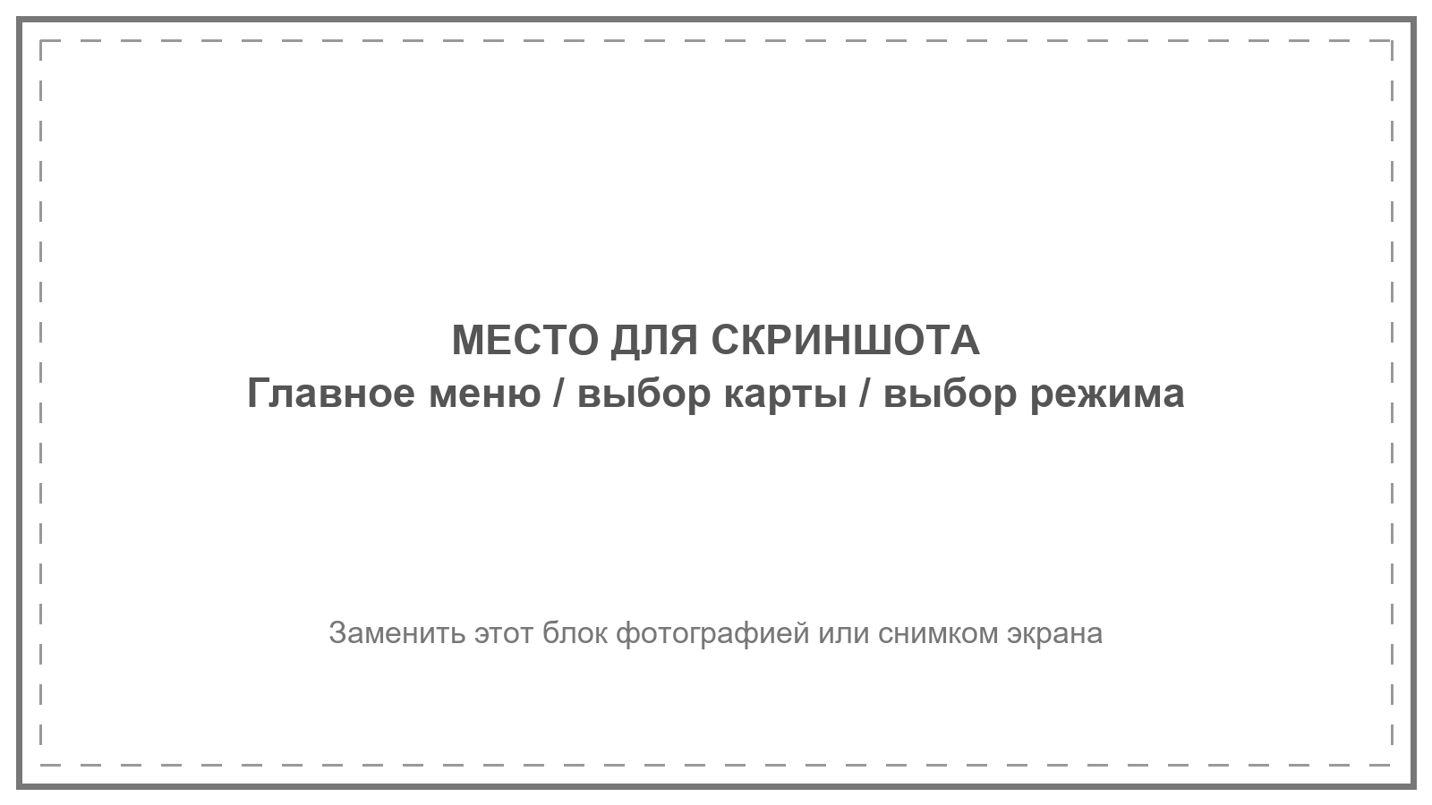
Рисунок 1 — Место для скриншота главного меню, выбора карты или режима
Нижний экран используется как панель состояния. На нем размещаются запас здоровья, индикатор положения игрока на карте и до двух подобранных усилений. Касание значка проверяется отдельным хитбоксом и активирует усиление. Такое разделение освобождает верхний экран от служебных элементов и сохраняет игровую область читаемой.
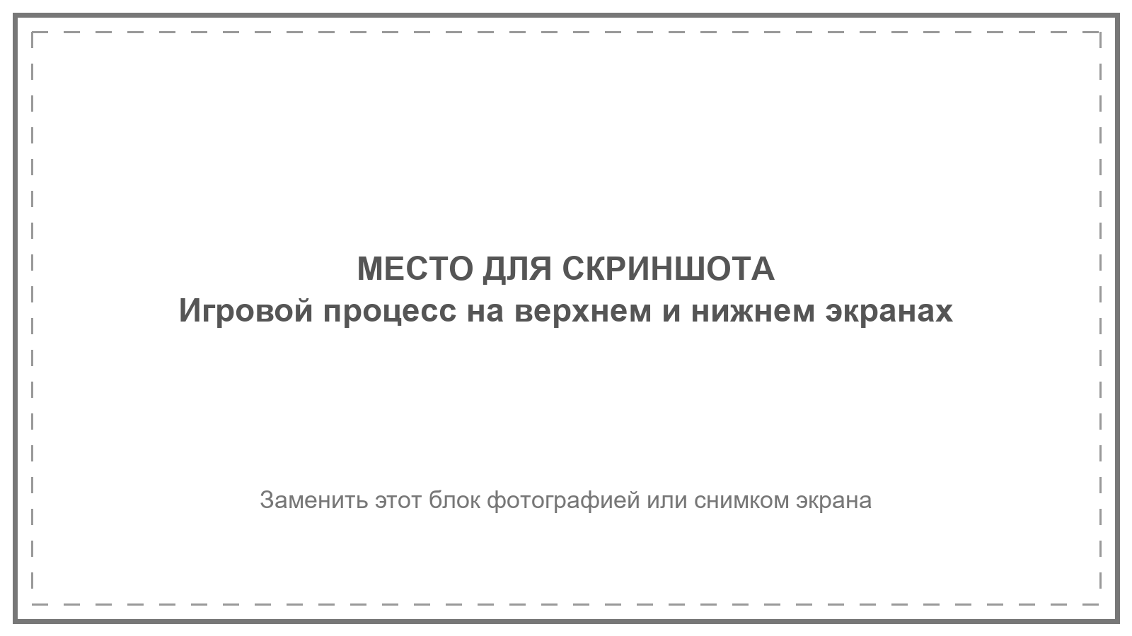
Рисунок 2 — Место для фотографии игрового процесса на двух экранах консоли
Редактор карт является отдельным настольным приложением. Его окно содержит холст уровня, дерево объектов, панель свойств и команды создания, удаления, дублирования, отмены и повторения действий. Размер карты рассчитывается автоматически по размещенным объектам и радиусам их движения.
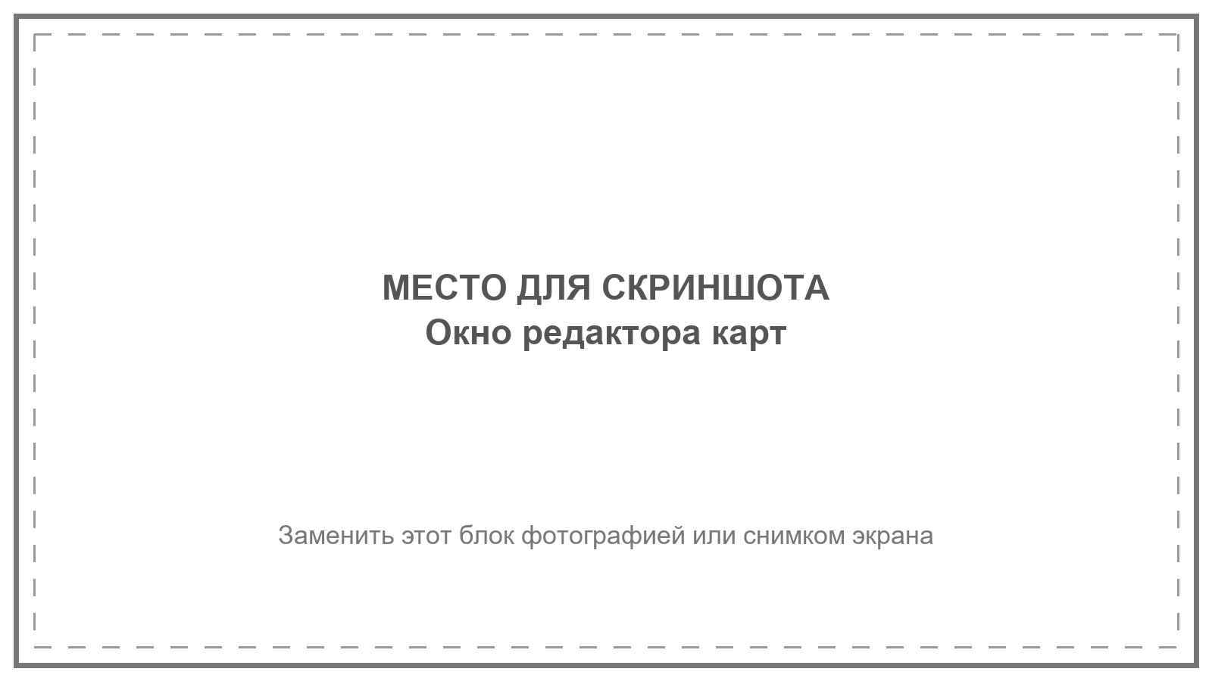
Рисунок 3 — Место для скриншота редактора карт
Структура программы
Точкой входа служит функция main(). Она создает GameManager, выполняет инициализацию, затем в цикле консоли последовательно вызывает обновление состояния, отрисовку и увеличение общего таймера. При завершении менеджер освобождает ресурсы графики, текста, микрофона и системных библиотек.
GameManager разработан совместно и является интеграционным центром проекта. Он хранит текущую карту и состояние приложения, создает игровые объекты, обрабатывает ввод, управляет меню, режимами, камерой, атаками, коллизиями, удалением уничтоженных объектов и отрисовкой обоих экранов.
Основные классы C++
Класс | Авторство | Назначение
BaseObject | Ширшиков И. В. | Общие координаты, размеры, скорость, хитбокс и графические ресурсы объектов.
Entity | Ширшиков И. В. | Здоровье, направление, перемещение, текущая платформа и подготовка атак.
Player | Ширшиков И. В. | Управляемый персонаж, прыжок, гравитация, инвентарь и временные усиления.
Enemy | Ширшиков И. В. | Базовые состояния противника: патрулирование, агрессия и атака.
GroundEnemy | Ширшиков И. В. | Наземный противник с гравитацией и патрулированием по поверхности.
FlyEnemy | Ширшиков И. В. | Летающий противник с горизонтальным или вертикальным патрулем.
Ground | Ширшиков И. В. | Статические, барьерные и движущиеся платформы нескольких типов.
HitBox | Ширшиков И. В. | Границы объектов, AABB и swept AABB для обнаружения столкновений.
FallLogic | Ширшиков И. В. | Гравитация, ограничение скорости падения и состояние падения.
Projectile | Ширшиков И. В. | Снаряды игрока и противников; прямолинейное и пузырьковое движение.
Powerup | Ширшиков И. В. | Подбор, хранение, сенсорная активация и время действия усиления.
MapLoader | Ширшиков И. В. | Чтение JSON-карт и преобразование строковых параметров в перечисления.
MicrophoneInput | Ширшиков И. В. | Циклический буфер микрофона, фильтрация уровня и обнаружение выдоха.
Camera | Винник Г. С. | Плавное слежение за игроком и ограничение видимой области границами карты.
LowerScreen | Винник Г. С. | Фоновое изображение и оформление нижнего экрана.
Marker | Винник Г. С. | Индикатор положения игрока относительно полной ширины карты.
Pointer | Винник Г. С. | Представление точки касания для взаимодействия с усилениями.
Animator | Винник Г. С. | Выбор анимации и покадровое обновление изображений объекта; реализован в отдельной ветке.
GameManager | Совместно | Игровой цикл, состояния, карты, ввод, отрисовка и интеграция подсистем.
Класс Raycast сохранен как вспомогательная заготовка, однако в текущей ветке устойчивость приземления обеспечивается непосредственной проверкой предыдущего положения сущности и пересечений ее HitBox. Logger предоставляет единый интерфейс диагностического вывода, включаемого настройками проекта.
Редактор карт
Класс | Назначение
MapModel | Модель JSON-карты, нормализация координат, вычисление ширины и операции над объектами.
History | Снимки состояния для отмены и повторения изменений.
PresetDialog | Редактирование стандартных размеров игровых объектов.
MapEditor | Главное окно, холст, дерево объектов, панель свойств, загрузка и сохранение.
Формат данных связывает редактор и игру: карта содержит параметры уровня, позицию игрока, массивы платформ, наземных и летающих противников и усилений. При сборке Makefile копирует JSON-файлы в RomFS, после чего MapLoader загружает их непосредственно на консоли.
Описание алгоритма
Наиболее важной частью проекта является обработка столкновений сущности с поверхностями. Алгоритм выполняется отдельно для игрока и противников. Прямоугольные области объектов сравниваются методом AABB. Для некоторых горизонтальных перемещений дополнительно применяется swept AABB, который учитывает путь объекта за кадр и уменьшает вероятность прохождения сквозь тонкую поверхность.
Сначала учитывается движение платформы, на которой стояла сущность. Затем обрабатывается горизонтальная составляющая: сохраняется предыдущее положение, применяется скорость, проверяются поверхности и при боковом пересечении координата корректируется на минимальную глубину проникновения. После этого координата ограничивается шириной карты.
Вертикальная составляющая рассматривается отдельно. Ссылка на прежнюю платформу сбрасывается, применяется вертикальная скорость и проверяются пересечения. Если сущность падает и в предыдущем кадре находилась над верхней границей платформы, выполняется приземление: вертикальная скорость обнуляется, а координата устанавливается точно на поверхность. Столкновения снизу и с барьерами разрешаются смещением по оси Y. Последовательность условных обозначений схемы соответствует общим требованиям ГОСТ 19.701-90 [10].
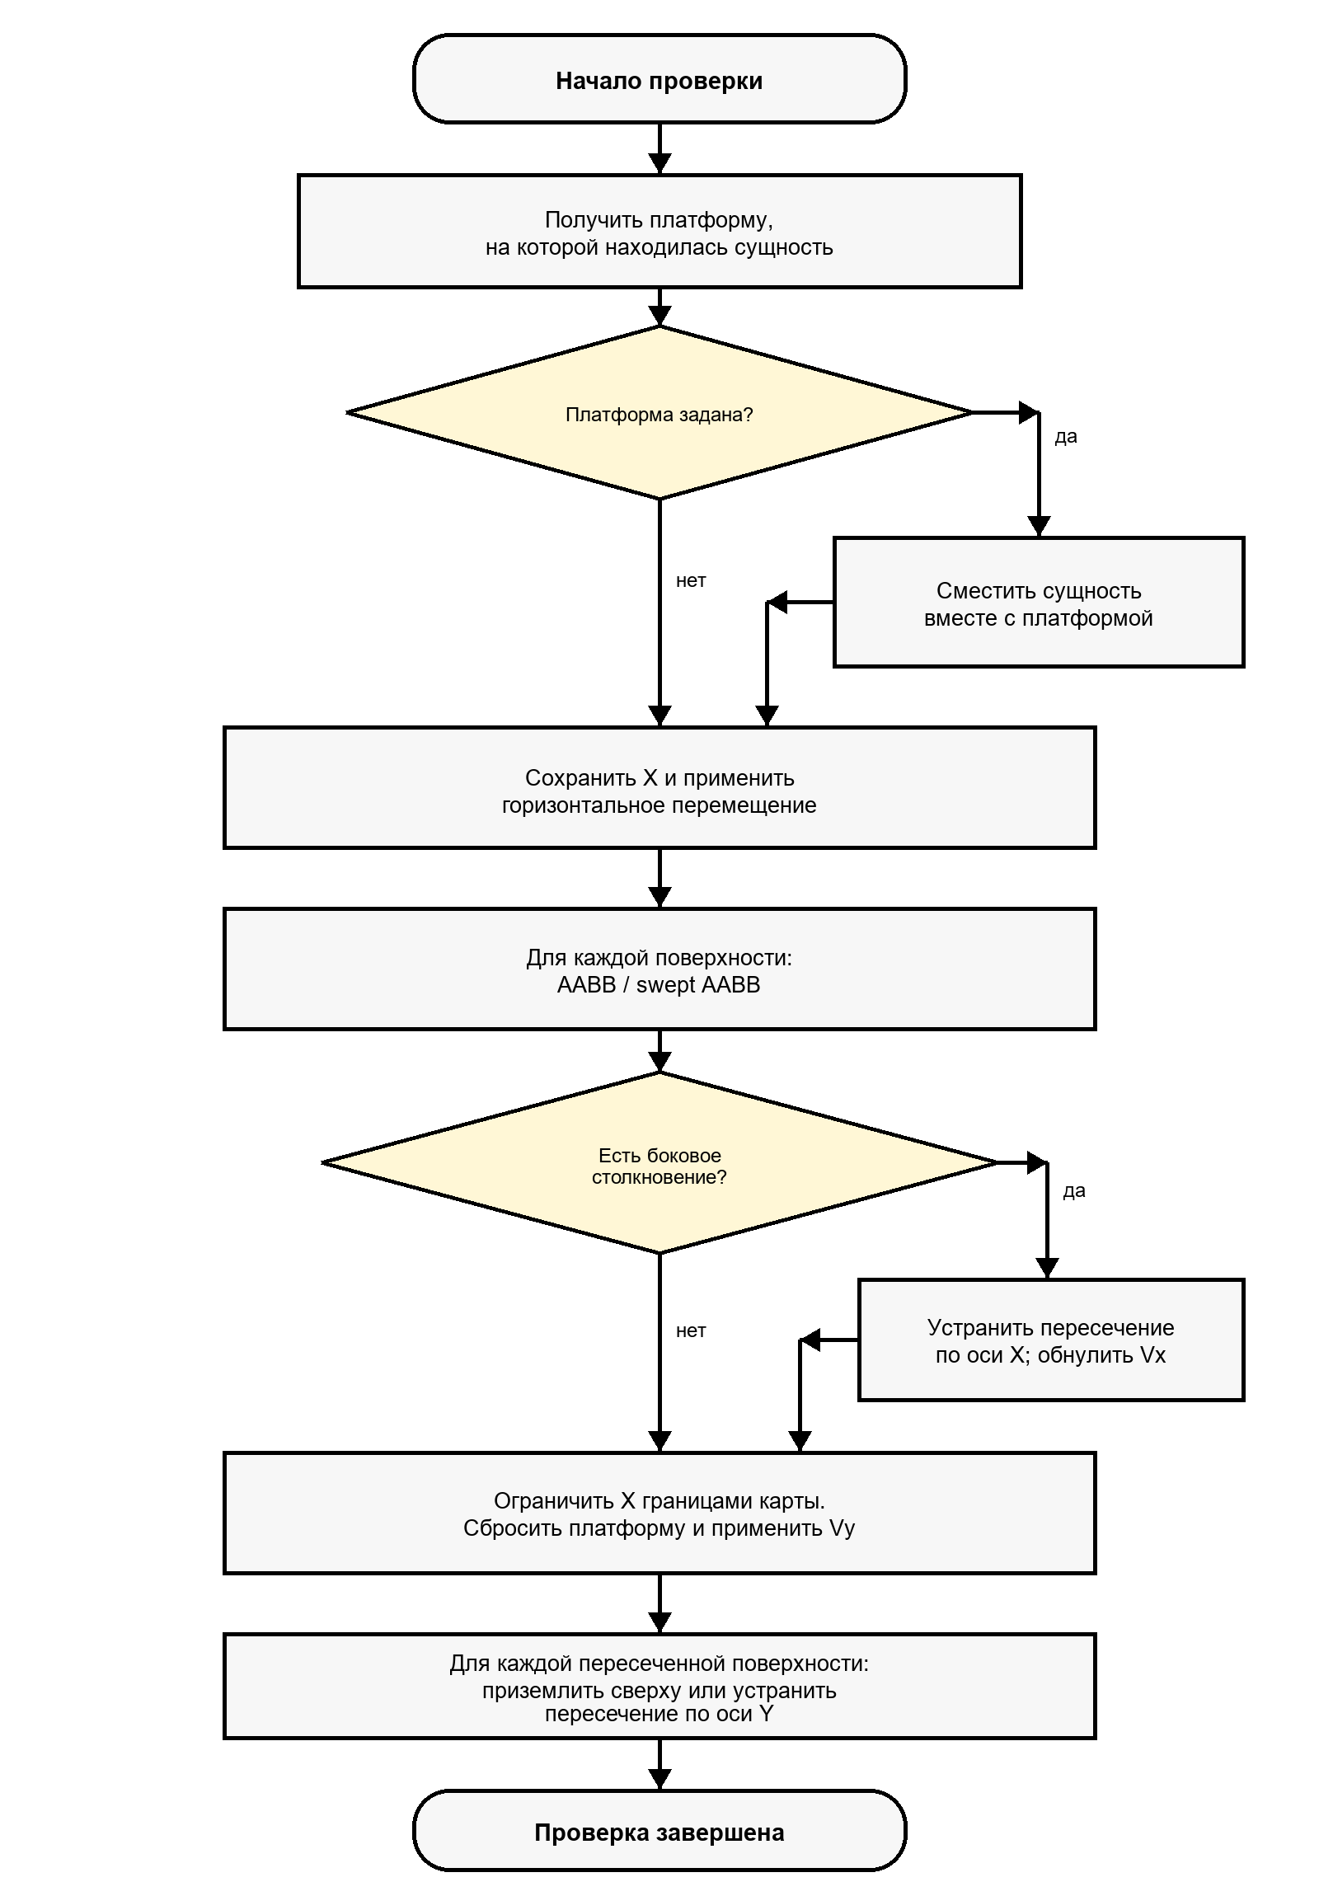
Рисунок 4 — Блок-схема обработки коллизий сущности с поверхностями
Описание тестов
Проверка проводилась преимущественно как функциональное и интеграционное тестирование на Nintendo 3DS. Для каждого сценария запускался собранный .3dsx-файл, выполнялась заданная последовательность действий и визуально сравнивался фактический результат с ожидаемым. Редактор карт проверялся на компьютере с последующей загрузкой сохраненного JSON в игру.
№ | Проверяемый сценарий | Ожидаемый результат | Фактический результат
1 | Запуск приложения и переходы главного меню | Меню отображается; START GAME, MAPS и EXIT выполняют свои действия. | Соответствует ожидаемому.
2 | Выбор карты и загрузка JSON | Список прокручивается, выбранная карта создается без смешивания объектов предыдущей карты. | Соответствует ожидаемому.
3 | Race, Clear и Testing | Режим задает корректное условие завершения; Clear скрыт на карте без врагов. | Соответствует ожидаемому.
4 | Движение, прыжок и падение | Персонаж перемещается, высота прыжка зависит от удержания A, скорость падения ограничена. | Соответствует ожидаемому.
5 | Статические и движущиеся платформы | Сущность приземляется сверху и переносится вместе с движущейся платформой. | Основной сценарий работает; изредка наблюдаются ошибки позиционирования при сложных пересечениях.
6 | Барьерные поверхности | Боковые и нижние столкновения не позволяют пройти сквозь объект. | В большинстве случаев соответствует; редкие граничные ошибки относятся к известному ограничению коллизий.
7 | Наземные и летающие противники | Враги патрулируют, реагируют на игрока и атакуют в заданном радиусе. | Соответствует ожидаемому.
8 | Пузырь, выстрел и меч | Атаки создаются после задержки, наносят урон нужной стороне и взаимодействуют с поверхностями. | Соответствует ожидаемому.
9 | Усиления и сенсорный экран | Усиление подбирается, отображается снизу, активируется касанием и завершается по таймеру. | Соответствует ожидаемому.
10 | Управление атакой через микрофон | Выдох выше адаптивного порога создает одну атаку; сила влияет на пузырь. | Соответствует ожидаемому при исправном микрофоне.
11 | Редактор карт | Объекты создаются и редактируются, Undo/Redo восстанавливают состояние, JSON открывается игрой. | Соответствует ожидаемому.
12 | Потеря здоровья и выход за нижнюю границу | Игрок считается погибшим и приложение переходит в GAME OVER. | Соответствует ожидаемому.
Тестирование показало работоспособность основных подсистем и их совместную работу. Нестабильность имеет редкий характер и сосредоточена в обработке сложных коллизий: одновременном контакте с несколькими поверхностями, краями платформ и движущимися объектами. Для дальнейшего улучшения требуется набор воспроизводимых тестовых карт и автоматическая проверка координат после каждого шага физики.
Заключение
В ходе курсового проекта разработана игра для Nintendo 3DS с собственной архитектурой игровых объектов. Реализованы игровой цикл, состояния меню и загрузки, выбор карт и режимов, прокрутка сцены, физика персонажа, обработка коллизий, наземные и летающие противники, атаки, снаряды, усиления, здоровье и условия завершения игрового сеанса.
Программа использует оба экрана консоли, физические кнопки, сенсорную панель и микрофон. Карты вынесены в JSON, а для их подготовки создан самостоятельный визуальный редактор. В отдельной ветке подготовлен класс Animator, который обеспечивает покадровые анимации и должен быть объединен с итоговой веткой.
Первоначальное техническое задание выполнено не полностью: в текущей версии нет стереоскопического трехмерного режима, звуковых эффектов и музыки. Кроме того, система коллизий сохраняет редкие ошибки в сложных граничных сценариях. Дальнейшее развитие проекта включает объединение анимационной ветки, воспроизводимое тестирование физики, добавление звука и трехмерного режима, расширение набора карт и окончательную замену временной графики.
Библиографический список
1. Рейзлин В. И. Язык C++ и программирование на нем. 3-е изд. Томск: Томский политехнический университет, 2021. 208 с.
2. Stroustrup B. The C++ Programming Language. 4th ed. Addison-Wesley Professional, 2013. 1368 p.
3. Nystrom R. Game Programming Patterns. Genever Benning, 2014. 354 p.
4. Gregory J. Game Engine Architecture. 3rd ed. CRC Press, 2018. 1240 p.
5. libctru — CTR User Library: официальный репозиторий devkitPro. URL: https://github.com/devkitPro/libctru (дата обращения: 09.06.2026).
6. Microsoft C/C++ Documentation. URL: https://learn.microsoft.com/cpp/ (дата обращения: 09.06.2026).
7. JSON for Modern C++: официальный репозиторий. URL: https://github.com/nlohmann/json (дата обращения: 09.06.2026).
8. tkinter — Python interface to Tcl/Tk. URL: https://docs.python.org/3/library/tkinter.html (дата обращения: 09.06.2026).
9. tex3ds & mkbcfnt: официальный репозиторий devkitPro. URL: https://github.com/devkitPro/tex3ds (дата обращения: 09.06.2026).
10. ГОСТ 19.701-90. Единая система программной документации. Схемы алгоритмов, программ, данных и систем. Условные обозначения и правила выполнения.

